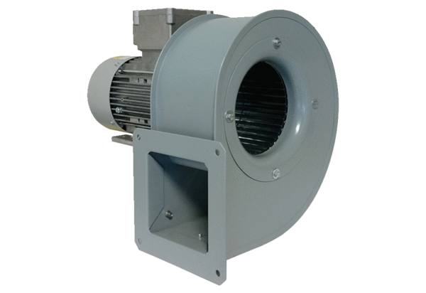Radialgebläse GRM 10/2 E ExVerpackungseinheit: 1 StückSortiment: C
Artikelnummer: 0073.0383Hersteller: MAICO

